# МИНИСТЕРСТВО НАУКИ И ВЫСШЕГО ОБРАЗОВАНИЯ

РОССИЙСКОЙ ФЕДЕРАЦИИ

#### ФЕДЕРАЛЬНОЕ ГОСУДАРСТВЕННОЕ

БЮДЖЕТНОЕ ОБРАЗОВАТЕЛЬНОЕ УЧРЕЖДЕНИЕ

ВЫСШЕГО ОБРАЗОВАНИЯ

ВЯТСКИЙ ГОСУДАРСТВЕННЫЙ УНИВЕРСИТЕТ

Факультет автоматики и вычислительной техники

Кафедра радиоэлектронных средств

Отчет по дисциплине

«Цифровые устройства и микропроцессоры»

Лабораторная работа №1

«СИСТЕМА КОМАНД МИКРОПРОЦЕССОРА X86»

Вариант №2

|  |  |  |
| --- | --- | --- |
| Выполнил: студент группы ИКТб– 33 |  | Д.С.Бакина |
|  |  |  |
| Проверил: доцент кафедры РЭС |  | М.А. Земцов |

#### Киров 2023

Таблица 1 – Исходные данные

|  |  |  |
| --- | --- | --- |
| Вариант | Исходные данные | Задание |
| 2 | X = 103  Y = 12 | Вычислить M=(X'-4*Y') xor Y', где X', Y' –  получены в результате вычитания X, Y из 0. |

Текст программы:

.686

.model flat,stdcall

.stack 100h

.data

X dw 103;

Y dw 12;

M dw ? ;

T dw ?;

.code

ExitProcess PROTO STDCALL :DWORD

Start:

mov ax, 0

sub ax, X

mov T, ax

mov bx, 0

sub bx, Y

mov ax, 4

imul bx

mov cx, T

sub cx, ax

xor cx,bx

mov M,cx

exit:

Invoke ExitProcess,1

End Start

Таблица 2 – Ручной расчет выражения M

|  |  |  |
| --- | --- | --- |
| Переменные | 10 c.c. | 16 с.c. |
| X | 103 | 67 |
| Y | 12 | C |
| X' | -103 | FFFF FF99 |
| Y' | -12 | FFFF FFF4 |
| 4* Y' | -48 | FFFF FFB8 |
| X'-4* Y' | -55 | FFFF FFAB |
| (X'-4* Y') xor Y' | 1 | 1 |

Отладка по шагам представлена на рисунке 1 – 7.

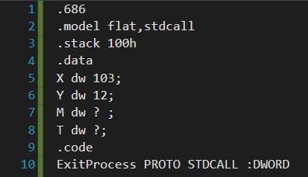

Рисунок 1 – X и Y

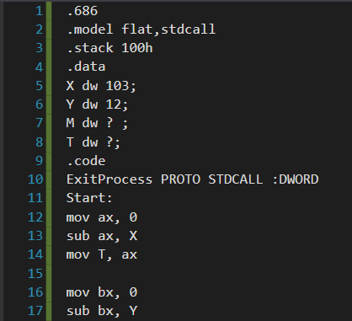

Рисунок 2 – X`и Y`

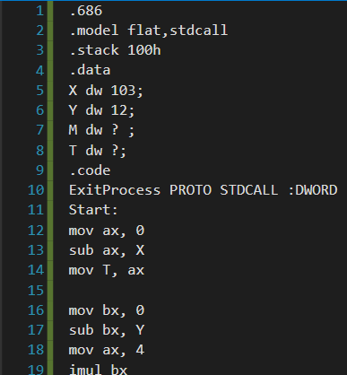

Рисунок 3 – 4* Y'

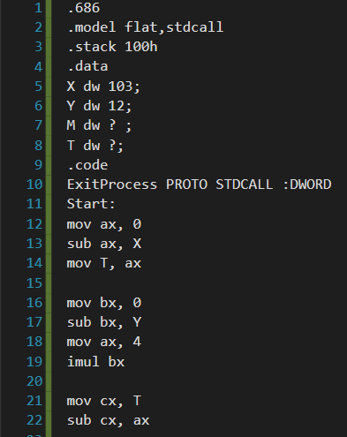

Рисунок 4 – X'-4* Y'

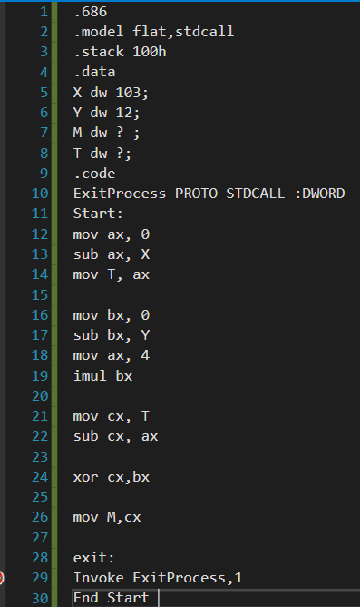

Рисунок 5 – (X'-4* Y') xor Y'

**Вывод:** в ходе лабораторной работы была изучена система команд микропроцессора х86.